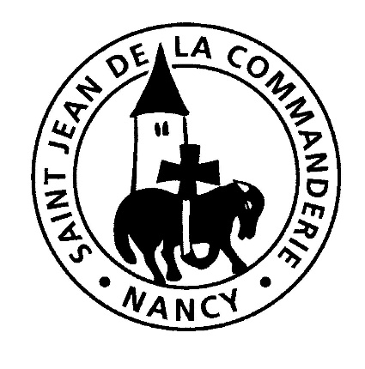 | Fête de la Toussaint  31 octobre et 1er novembre 2018  Église Saint-Léon
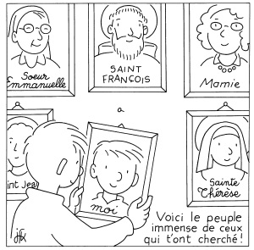
Entrée :

Dieu, nous te louons,
Seigneur, nous t'acclamons
Dans l'immense cortège de tous les saints !
1 - Par les apôtres qui portèrent ta parole de vérité,
Par les martyrs emplis de force dont la foi n'a pas chancelé.
2 - Avec les Saints de tous les âges, comme autant de frères aînés,
En qui sans trêve se répandent tous les dons de ta charité.
3 - Pour tant de mains pensant les plaies, en mémoire de tes douleurs,
Pour l'amitié donnée aux pauvres, comme étant plus près de ton Cœur.
4 - Pour tant d'espoir et tant de joie, plus tenaces que nos méfaits,
Pour tant d'élans vers ta justice, tant d'efforts tendus vers ta paix.
5 - Pour la prière et pour l'offrande des fidèles unis en toi,
Et pour l'amour de Notre Dame, Notre Mère au pied de ta croix.

1ère lecture : « Voici une foule immense que nul ne pouvait dénombrer, une foule de toutes nations, tribus, peuples et langues » (Ap 7, 2-4.9-14)

PSAUME 130 (131), 1, 2, 3

Refrain : Voici le peuple immense de ceux qui t’ont cherché.
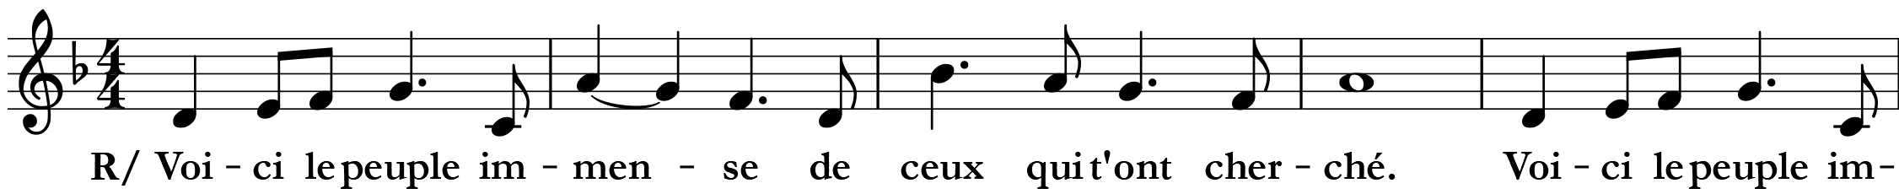
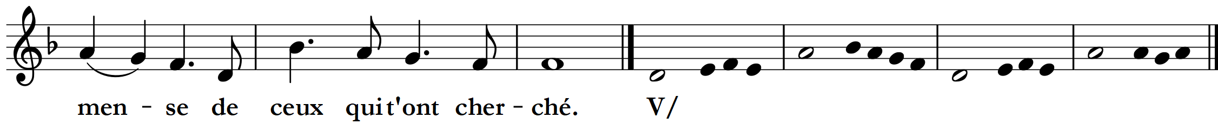

Au Seigneur, le monde et sa richesse,
la terre et tous ses habitants !
C’est lui qui l’a fondée sur les mers
et la garde inébranlable sur les flots.

Qui peut gravir la montagne du Seigneur
et se tenir dans le lieu saint ?
L’homme au cœur pur, aux mains innocentes,
qui ne livre pas son âme aux idoles.

Il obtient, du Seigneur, la bénédiction,
et de Dieu son Sauveur, la justice.
Voici le peuple de ceux qui le cherchent !
Voici Jacob qui recherche ta face !

2ème lecture : « Nous verrons Dieu tel qu’il est » (1 Jn 3, 1-3)

Évangile de Jésus Christ selon Saint Matthieu (5,1-12a)

Alléluia. Alléluia.
Venez à moi,
vous tous qui peinez sous le poids du fardeau,
dit le Seigneur,
et moi, je vous procurerai le repos.
Alléluia. (Mt 11, 28)

En ce temps-là,
voyant les foules, Jésus gravit la montagne.
Il s’assit, et ses disciples s’approchèrent de lui.
Alors, ouvrant la bouche, il les enseignait.
Il disait :
« Heureux les pauvres de cœur,
car le royaume des Cieux est à eux.
Heureux ceux qui pleurent,
car ils seront consolés.
Heureux les doux,
car ils recevront la terre en héritage.
Heureux ceux qui ont faim et soif de la justice,
car ils seront rassasiés.
Heureux les miséricordieux,
car ils obtiendront miséricorde.
Heureux les cœurs purs,
car ils verront Dieu.
Heureux les artisans de paix,
car ils seront appelés fils de Dieu.
Heureux ceux qui sont persécutés pour la justice,
car le royaume des Cieux est à eux.
Heureux êtes-vous si l’on vous insulte,
si l’on vous persécute
et si l’on dit faussement toute sorte de mal contre vous,
à cause de moi.
Réjouissez-vous, soyez dans l’allégresse,
car votre récompense est grande dans les cieux ! »

Litanie des saints : Ô tous les saints, priez pour nous, o o o.

Offertoire :
Prends Seigneur et reçois
toute ma liberté,
ma mémoire, mon intelligence
toute ma volonté.
Et donne-moi, donne-moi,
donne-moi seulement de t’aimer.
Donne-moi, donne-moi,
donne-moi seulement de t’aimer.
Reçois tout ce que j’ai,
tout ce que je possède.
C’est toi qui m’as tout donné
à toi, Seigneur, je le rends.

Chant de communion
Devenez ce que vous recevez,
Devenez le corps du Christ,
Devenez ce que vous recevez,
Vous êtes le corps du Christ.
1. Baptisés en un seul Esprit,
Nous ne formons tous qu´un seul corps,
Abreuvés de l´unique Esprit,
Nous n´avons qu´un seul Dieu et Père.
4. Rassemblés à la même table,
Nous formons un peuple nouveau :
Bienheureux sont les invités
Au festin des Noce(s) éternelles.
5. Appelés par Dieu notre Père
À devenir saints comme lui,
Nous avons revêtu le Christ,
Nous portons la robe nuptiale.

